ESCUELA SUPERIOR DE INFORMÁTICA

UNIVERSIDAD DE CASILLA-LA MANCHA



Automatización Industrial

Secamanos
Quinta práctica

Jose Domingo López López
josed.lopez1@alu.uclm.es

Raúl Arias García
raul.arias2@alu.uclm.es

Grupo: ELF 08 (Tarde)
23 de Abril del 2009
Índice de contenidos

1. Introducción 1
2. Decisiones de diseño 2
3. Manual de usuario 4
4. Conclusiones 9
5. Referencias 10
6. Apéndice I: Código fuente 11
Checkinterface.cs 11
Configuracion.cs 16
AboutBox.cs 18

Índice de figuras

Ilustración 1: Check Interface incluido en LLWin 1
Ilustración 2: Iconos Gartoon 2
Ilustración 3: Check Interface resultante tras la realización de la práctica 3
Ilustración 4: Check Interface con la interfaz de fishertechnik desconectada 4
Ilustración 5: Check Interface con la interfaz de fishertechnik conectada 5
Ilustración 6: Panel de configuración del Check Interface 6
Ilustración 7: Panel de configuración del Check Interface (Lista de puertos COM) 7
Ilustración 8: Check Interface con entradas y salidas alteradas 7

Introducción

xxx.

Imágenes del prototipo junto a su referencia

En primer lugar mostramos unas imágenes nuestro diseño del secamanos para esta práctica:
xxx
A continuación se muestra un listado de las piezas utilizadas para realizar el diseño así como su referencia y su imagen.
XX piezas, ref.:32879
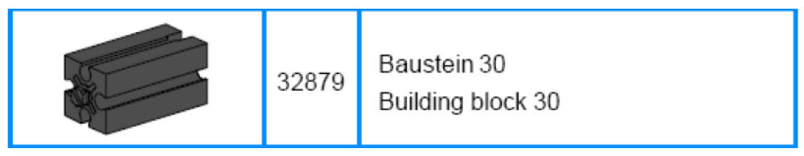

XX piezas, ref.:32882
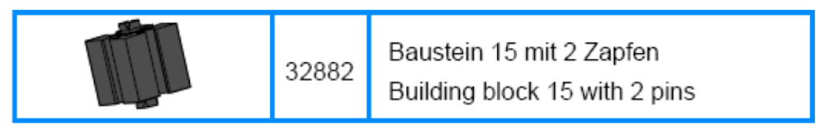

XX pieza, ref.:32321
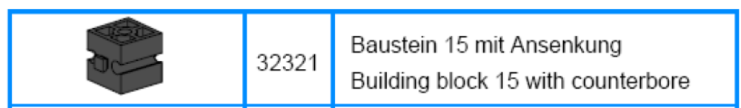

Tres piezas, ref.:31360
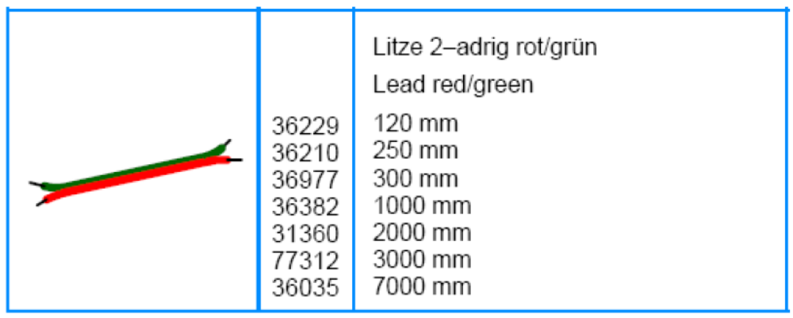

Tres piezas, ref.:31336 y Tres piezas, ref.:31337
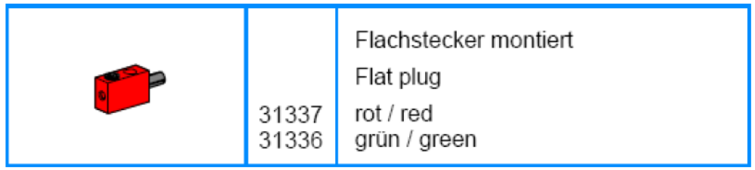

Una pieza, ref.:32293
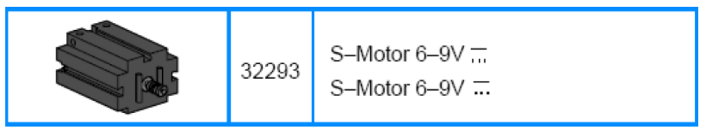

Una pieza, ref.:37681
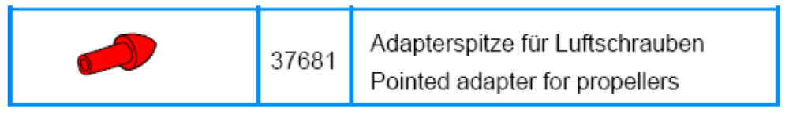

Una pieza, ref.:36559
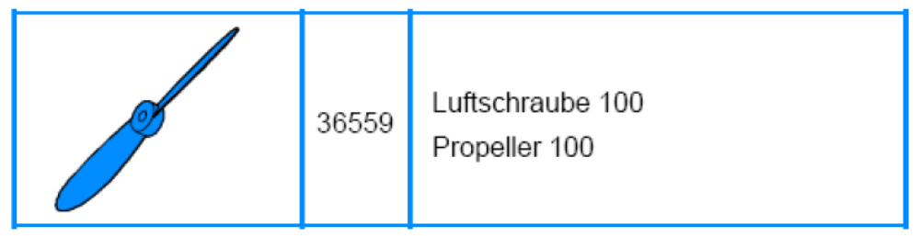

Una pieza, ref.:36134
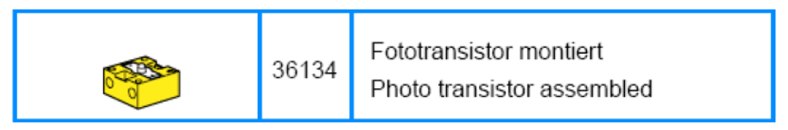

Una pieza, ref.:36532
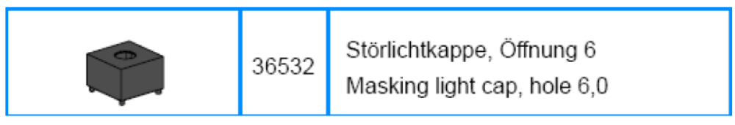

Una pieza, ref.:38216
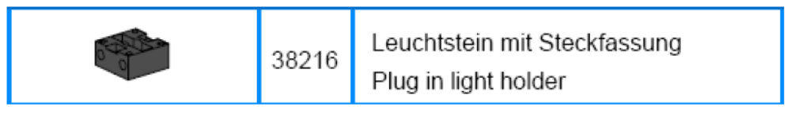

Una pieza, ref.:37869
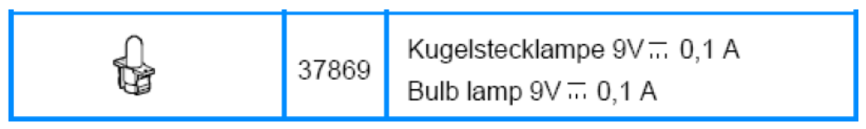

Tres piezas, ref.:35054
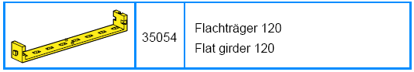

XX piezas, ref.:32064
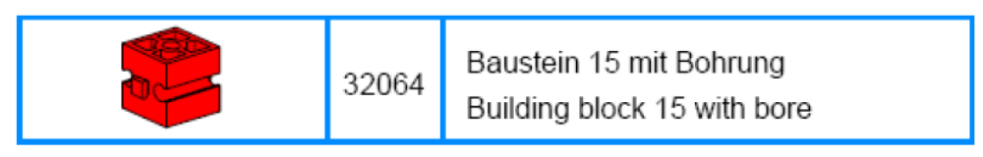

Cuatro piezas, ref.:35969
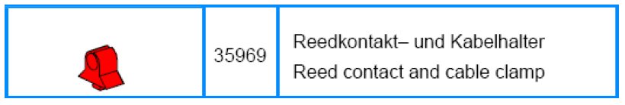

xxx

Descripción del funcionamiento del programa

La funcionalidad del prototipo es la que se pedía en el enunciado de la practica. Dicho prototipo consta principalmente de una bombilla, un motor con una hélice y un fototransistor. Cuando se interrumpe la recepción de la luz por parte del fototransistor el motor se activa. Cuando se reanuda el flujo de luz el motor entra en una cuenta atrás de cinco segundos en los que aun sigue en funcionamiento. Una vez terminada la cuenta atrás, en el caso de que no se haya interrumpido de nuevo el flujo de luz, se para el motor. Si se diera el caso de que se interrumpa el flujo de luz durante la cuenta atrás, se reiniciaría dicha cuenta atrás. Para mostrar dicho funcionamiento con una mayor facilidad y comprensión, hemos diseñado a su vez una sencilla interfaz. Dicha interfaz muestra el funcionamiento de la práctica, la conexión con la interfaz inteligente y la cuenta atrás mientras su funcionamiento.

Listado del programa de control comentado

xxxx

Videos de demostración

Hemos realizado los siguientes videos de demostración mostrando el funcionamiento del prototipo mostrando cómo reacciona frente a los estímulos. Dichos estímulos son los anteriormente comentados: interrumpir el flujo de luz en diferentes situaciones.
xxxx

Conclusiones

xxxx

Referencias

1: xxx:
http://www.xxx.com

Apéndice I: Código fuente

xxx.cs

xxx

Configuracion.cs

using System;
using System.Collections.Generic;
using System.ComponentModel;
using System.Data;
using System.Drawing;
using System.Text;
using System.Windows.Forms;
using FishFa30;

namespace CheckInterface
{
public partial class Configuracion : Form
{
private Boolean configurado = false;
private Port puerto;
private int refrescoInterfaz;
private int refrescoEntradas;

public Configuracion(Port port, int rateIface, int rateInputs)
{
InitializeComponent();
puertoComboBox.Items.Add("COM1");
puertoComboBox.Items.Add("COM2");
puertoComboBox.Items.Add("COM3");
puertoComboBox.Items.Add("COM4");
switch (port)
{
case Port.COM1: puertoComboBox.SelectedIndex = 0; break;
case Port.COM2: puertoComboBox.SelectedIndex = 1; break;
case Port.COM3: puertoComboBox.SelectedIndex = 2; break;
case Port.COM4: puertoComboBox.SelectedIndex = 3; break;
}
this.refrescoInterfaz = rateIface;
refrescoInterfazTextBox.Text = this.refrescoInterfaz.ToString();
this.refrescoEntradas = rateInputs;
refrescoEntradasTextBox.Text = this.refrescoEntradas.ToString();
}

public Boolean estaConfigurado()
{
return this.configurado;
}

public Port getPuerto()
{
return this.puerto;
}

public int getRefrescoInterfaz()
{
return this.refrescoInterfaz;
}

public int getRefrescoEntradas()
{
return this.refrescoEntradas;
}

private void botonAceptar_Click(object sender, EventArgs e)
{
this.configurado = true;
switch (puertoComboBox.SelectedIndex)
{
case 0: this.puerto = Port.COM1; break;
case 1: this.puerto = Port.COM2; break;
case 2: this.puerto = Port.COM3; break;
case 3: this.puerto = Port.COM4; break;
}
if (refrescoInterfazTextBox.Text != "")
this.refrescoInterfaz = Convert.ToInt32(refrescoInterfazTextBox.Text);
if (refrescoEntradasTextBox.Text != "")
this.refrescoEntradas = Convert.ToInt32(refrescoEntradasTextBox.Text);
this.Hide();
}

private void botonCancelar_Click(object sender, EventArgs e)
{
this.configurado = false;
this.Hide();
}
}
}

AboutBox.cs

using System;
using System.Collections.Generic;
using System.ComponentModel;
using System.Drawing;
using System.Linq;
using System.Reflection;
using System.Windows.Forms;

namespace CheckInterface
{
partial class AboutBox : Form
{
public AboutBox()
{
InitializeComponent();
this.Text = "Acerca de CheckInterface";
this.labelProductName.Text = "CheckInterface";
this.labelVersion.Text = "Versión 1.0";
this.labelCopyright.Text = "Copyleft © 2009 Jose Domingo López y Raul Arias";
this.labelCompanyName.Text = "UCLM";
this.textBoxDescription.Text = "CheckInterface es un programa con una funcionalidad similar a la herramienta \"Check Interface\" incluida en LLWin.\r\nCheckInterface permite visualizar en todo instante el estado de las entradas de la interfaz y ajustar el estado deseado para cualquiera de las salidas.";
}
}
}

